Министерство образования и науки РФ
Федеральное государственное бюджетное образовательное учреждение
высшего профессионального образования

Тульский государственный университет

КАФЕДРА АВТОМАТИКИ И ТЕЛЕМЕХАНИКИ

Сортировка методом Шелла

Лабораторная работа № 4
по курсу «Структуры и алгоритмы обработки данных»

Вариант № 4

Выполнил: студент группы 220601 _________ Белым А.А.
(подпись)
Проверил: д. ф.-м.н, проф.каф. АТМ _________ Двоенко С.Д.
(подпись)

Тула 2013

Цель работы
Исследовать метод сортировки массивов методом Шелла, провести анализ метода сортировки массива, составить схему алгоритма для сортировки, написать программу на языке C/C++.

Задание
Отсортировать массив, состоящий из отрицательных чисел, по убыванию.

Теоретическая справка
Сортировка Шелла (англ. Shell sort) — алгоритм сортировки, являющийся усовершенствованным вариантом сортировки вставками. Идея метода Шелла состоит в сравнении элементов, стоящих не только рядом, но и на определённом расстоянии друг от друга. Иными словами — это сортировка вставками с предварительными «грубыми» проходами. Аналогичный метод усовершенствования пузырьковой сортировки называется сортировка расчёской.
Сортировка Шелла была названа в честь её изобретателя — Дональда Шелла, который опубликовал этот алгоритм в 1959 году.
При сортировке Шелла сначала сравниваются и сортируются между собой значения, отстоящие один от другого на некотором расстоянии (о выборе значения см. ниже). После этого процедура повторяется для некоторых меньших значений , а завершается сортировка Шелла упорядочиванием элементов при (то есть обычной сортировкой вставками). Эффективность сортировки Шелла в определённых случаях обеспечивается тем, что элементы «быстрее» встают на свои места (в простых методах сортировки, например, пузырьковой, каждая перестановка двух элементов уменьшает количество инверсий в списке максимум на 1, а при сортировке Шелла это число может быть больше).
Невзирая на то, что сортировка Шелла во многих случаях медленнее, чем быстрая сортировка, она имеет ряд преимуществ:
- отсутствие потребности в памяти под стек;
- отсутствие деградации при неудачных наборах данных — быстрая сортировка легко деградирует до O(n²), что хуже, чем худшее гарантированное время для сортировки Шелла.
Среднее время работы алгоритма зависит от длин промежутков — , на которых будут находиться сортируемые элементы исходного массива ёмкостью на каждом шаге алгоритма. Существует несколько подходов к выбору этих значений:
- первоначально используемая Шеллом последовательность длин промежутков: в худшем случае, сложность алгоритма составит ;
- предложенная Хиббардом последовательность: все значения ; такая последовательность шагов приводит к алгоритму сложностью ;
- предложенная Седжвиком последовательность: , если i четное и , если i нечетное. При использовании таких приращений средняя сложность алгоритма составляет: , а в худшем случае порядка . При использовании формулы Седжвика следует остановиться на значении inc[s-1], если 3*inc[s] > size.;
- предложенная Праттом последовательность: все значения ; в таком случае сложность алгоритма составляет ;
- эмпирическая последовательность Марцина Циура (последовательность A102549 в OEIS): ; является одной из лучших для сортировки массива ёмкостью приблизительно до 4000 элементов.;
- эмпирическая последовательность, основанная на числах Фибоначчи: ;
- все значения , ; такая последовательность шагов приводит к алгоритму сложностью

Схема алгоритма
На рисунке 1 представлена схема алгоритма сортировки методом Шелла.
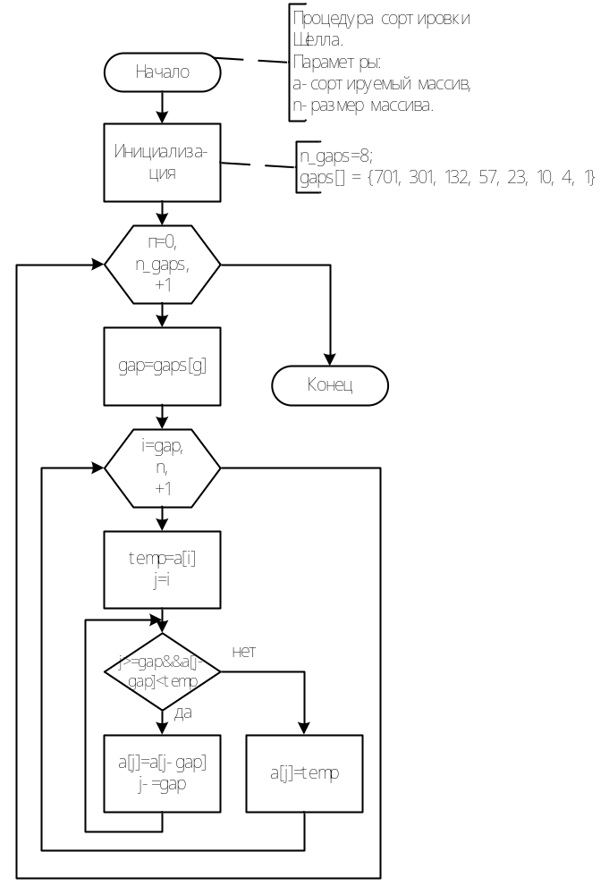
Рисунок 1 – Схема алгоритма сортировки Шелла

Инструкция пользователю
Программа сортирует массив случайных отрицательных чисел по убыванию.
Для начала работы введите размер массива и максимально возможный модуль элемента массива. После этого программа выведет исходный массив, заполненный случайными отрицательными числами, и этот же массив после сортировки.

Инструкция программисту
void shellsort(int *a,int n)
Функция сортировки массива a размером n методом Шелла. При сортировке используется последовательность Марцина Циура.
void print_array(int *a,int n)
Функция вывода массива a размером n на экран.

Текст программы
Далее представлен текст программы на языке C++, реализующей сортировку методом Шелла.
#include <stdio.h>
#include <stdlib.h>
#include <time.h>
void shellsort(int *a,int n){
const int n_gaps=8;
int gaps[] = {701, 301, 132, 57, 23, 10, 4, 1};

for(int g=0;g<n_gaps;++g)
{
int gap=gaps[g];
for (int i = gap; i < n; ++i)
{
int j;
int temp = a[i];
for (j = i; j >= gap&&a[j - gap] < temp; j -= gap)
{
a[j] = a[j - gap];
}
a[j] = temp;
}

}
}
void print_array(int *a,int n){
for(int i=0;i<n;++i){
printf("%d,",a[i]);
};
printf("\n");
}
int main(){
int n,min_a;
printf("Введите размер массива.\n");
scanf("%d",&n);
int *a=malloc(n*sizeof(int));
printf("Введите минимальное значение элемента массива.\n");
scanf("%d",&min_a);
min_a=min_a>0?min_a:-min_a;
srand(time(NULL));
for(int i=0;i<n;i++){
a[i]=-(rand()%min_a);
}
printf("Исходный массив:\n");
print_array(a,n);
shellsort(a,n);
printf("Отсортированный массив:\n");
print_array(a,n);
return 0;
}

Тестовый пример
На рисунке 2 представлен пример работы программы, использующей сортировку Шелла.
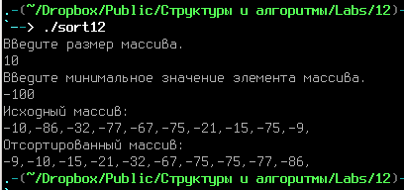
Рисунок 2— Пример работы программы, использующей сортировку Шелла

Вывод
В данной работе я познакомился с методом сортировки Шелла. Сортировка Шелла проигрывает в среднем в скорости алгоритму quicksort Хоара, однако проще в реализации, не требует использования стека и имеет лучшее время в худшем случае.

